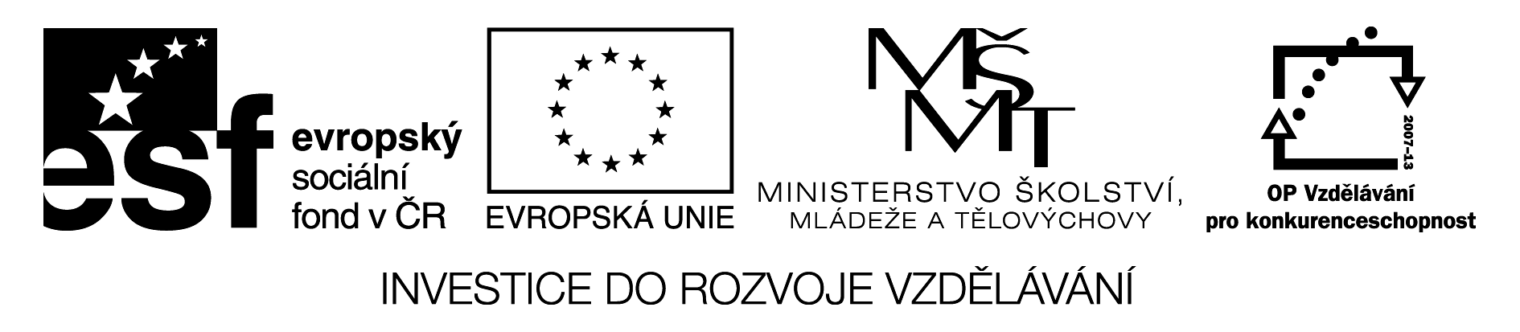

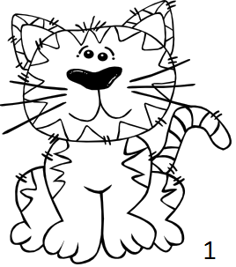
1. V básničce zakroužkuj písmeno K, k.

Kočka šelma kočkovitá V noci přímo skvěle vidí, nejraději myšky chytá. to by neřekl nikdo z lidí.
Kočka hbitě vyskočí,
všechny myšky polapí.

2. Dopiš známá písmena.


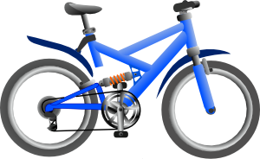
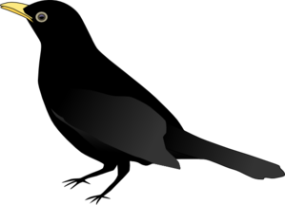
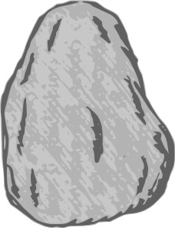

3. Rozděl na slova.

KŮLSUDMÁKNOSDENKUSPESLOKLET

4. Podtrhni správnou možnost.

soli nanuk suk komín
kilo jí kupuje kutálí
deky kosu los kouli

5. Vylušti čtyřsměrku. Tajenku nakresli.

Kamil, kokos, pásek,
L | S | O | K | O | K
K | O | S | A | U | E
O | L | K | K | U | S
L | I | M | A | K | Á
A | K | E | S | Í | P
písek, kola, kilo, kosa,
saka, kus.

Tajenka:

Veškerý obrazový materiál [cit. 2012-02-11] dostupný pod licencí Public domain na WWW:
1 http://www.clker.com/clipart-11746.html
2 http://www.clker.com/search/bike/1
3 http://www.clker.com/clipart-pills.html
4 http://www.clker.com/clipart-23243.html
5 http://www.clker.com/clipart-blackbird-1.html

